【实验目的】通过实验，加深对常用离散信号的理解；加深对抽样过程的理解。

【实验内容】
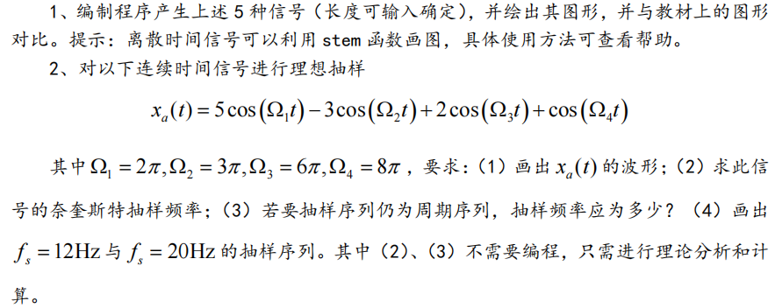

【实验步骤】
1.
% 单位抽样序列
N = 10; % 信号长度
delta = zeros(1, N); % 初始化单位抽样序列
delta(1) = 1; % 设置n=0时为1
figure;
stem(0:N-1, delta);
title('单位抽样序列');
xlabel('n');
ylabel('δ(n)');

% 单位阶跃序列
u = ones(1, N); % 生成单位阶跃序列
figure;
stem(0:N-1, u);
title('单位阶跃序列');
xlabel('n');
ylabel('u(n)');

% 正弦序列
A = 1; % 振幅
f = 1; % 频率
Fs = 10; % 采样频率
phi = 0; % 相位
n = 0:N-1;
x_sin = A * sin(2 * pi * f * n / Fs + phi);
figure;
stem(n, x_sin);
title('正弦序列');
xlabel('n');
ylabel('x(n)');

% 复正弦序列
w = pi/4; % 角频率
x_complex = exp(j * w * n);
figure;
stem(n, real(x_complex)); % 绘制实部
title('复正弦序列（实部）');
xlabel('n');
ylabel('Re{x(n)}');

% 指数序列
a = 0.9; % 底数
x_exp = a.^n;
figure;
stem(n, x_exp);
title('指数序列');
xlabel('n');
ylabel('x(n)');

2.
（1）% 连续时间信号
t = 0:0.01:2; % 时间范围
Omega1 = 2*pi;
Omega2 = 3*pi;
Omega3 = 6*pi;
Omega4 = 8*pi;
xa_t = 5*cos(Omega1*t) - 3*cos(Omega2*t) + 2*cos(Omega3*t) + cos(Omega4*t);
figure;
plot(t, xa_t);
title('连续时间信号 x_a(t)');
xlabel('t');
ylabel('x_a(t)');

(2)
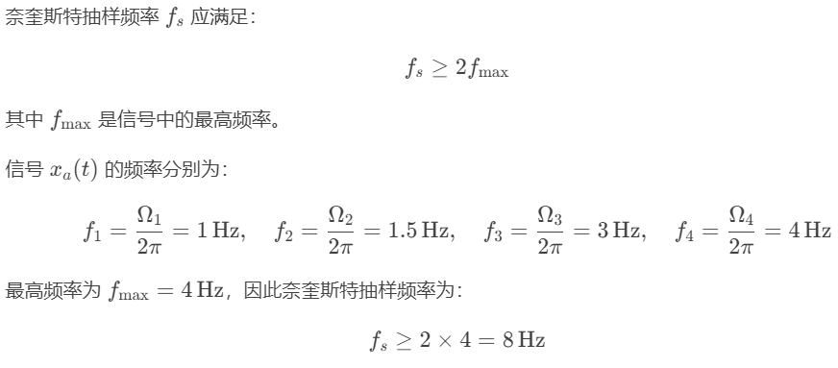
(3)
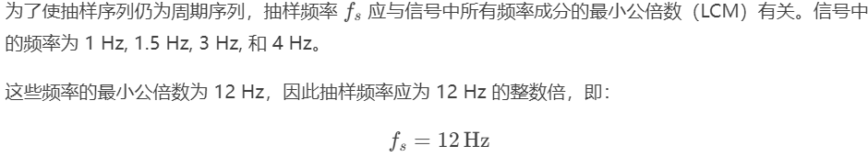
(4)
% 抽样频率为12Hz和20Hz的抽样序列
fs1 = 12; % 抽样频率12Hz
fs2 = 20; % 抽样频率20Hz
n1 = 0:1/fs1:2; % 12Hz抽样时间点
n2 = 0:1/fs2:2; % 20Hz抽样时间点
xa_n1 = 5*cos(Omega1*n1) - 3*cos(Omega2*n1) + 2*cos(Omega3*n1) + cos(Omega4*n1);
xa_n2 = 5*cos(Omega1*n2) - 3*cos(Omega2*n2) + 2*cos(Omega3*n2) + cos(Omega4*n2);

figure;
stem(n1, xa_n1);
title('抽样频率为12Hz的抽样序列');
xlabel('n');
ylabel('x_a(n)');

figure;
stem(n2, xa_n2);
title('抽样频率为20Hz的抽样序列');
xlabel('n');
ylabel('x_a(n)');

【实验结果及分析】
1.
2.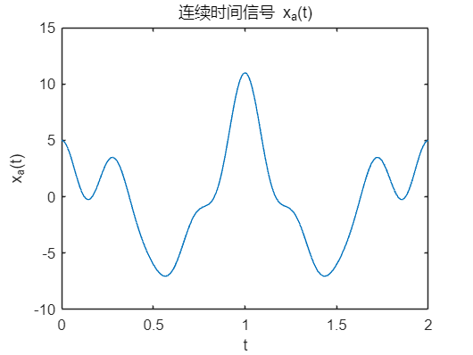
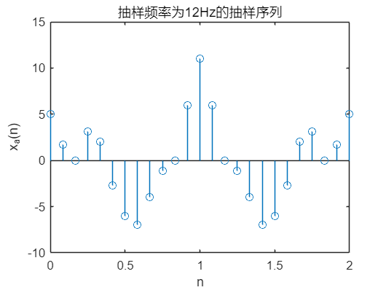
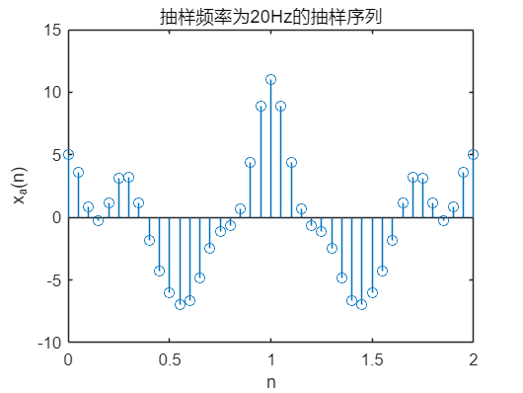

如图所示达到实验目的

【实验中遇到的问题及解决启示、实验心得】
过本次实验，我深入理解了常见离散信号的产生方法，包括单位抽样序列、单位阶跃序列、正弦序列、复正弦序列和指数序列。在MATLAB中，我学会了如何使用zeros，ones，sin，exp等函数来生成这些信号，并通过stem函数绘制离散信号的图形。
此外，我理解了奈奎斯特抽样频率的概念。通过实验，我验证了不同抽样频率对信号的影响，进一步加深了对抽样定理的理解。

